(BVK01) – [AR] Bäckerei / مخبز [S 11]

Überprüfe die Übersetzung in Arabisch mit Deinem Lexikon. | تحقق من الترجمة باللغة العربية مع قاموسك.
Schreibe die Wörter mit der Hand | كتابة الكلمات باليد

das Maß  das Litermaß  der Meßbecher | المقياس  قياس اللتر  كوب القياس
die Mehlschaufel | مجرفة الدقيق
das Thermometer | ميزان الحرارة
die Schüssel  die Plastikschüssel  die Metallschüssel | وعاء  وعاء بلاستيكي  وعاء معدني
das Sieb  das Handsieb  das Haarsieb | مصفاة  منخل اليد  مصفاة الشعر
den Teig kneten  die Knetmaschine | يعجن العجين  آلة العجن
der Kessel  der Stahlkessel  der Kupferkessel | المرجل  المرجل الصلب  مرجل النحاس
das Blech  das Backblech  das Weißblech | الورقة  ورقة الخبز  الصفيح
der Backrahmen  die Backform | إطار الخبز  قالب الخبز

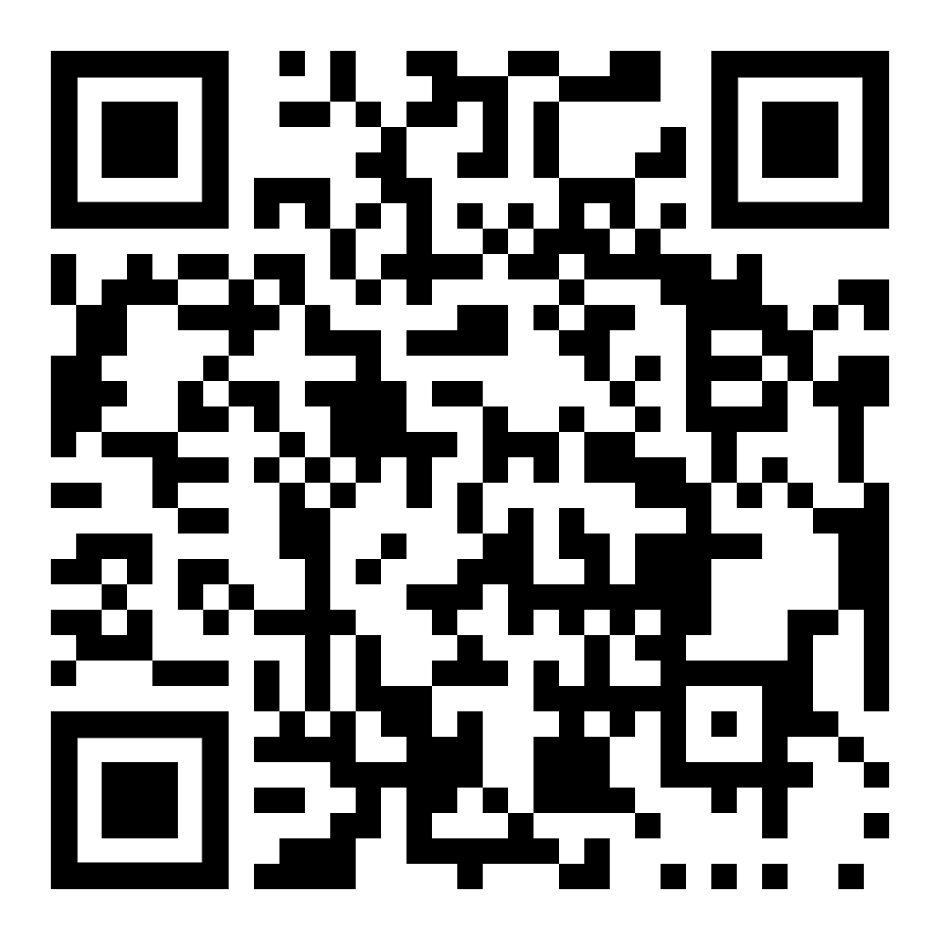  Höre dir die Wörter an (MP3)  استمع الى الكلمات | 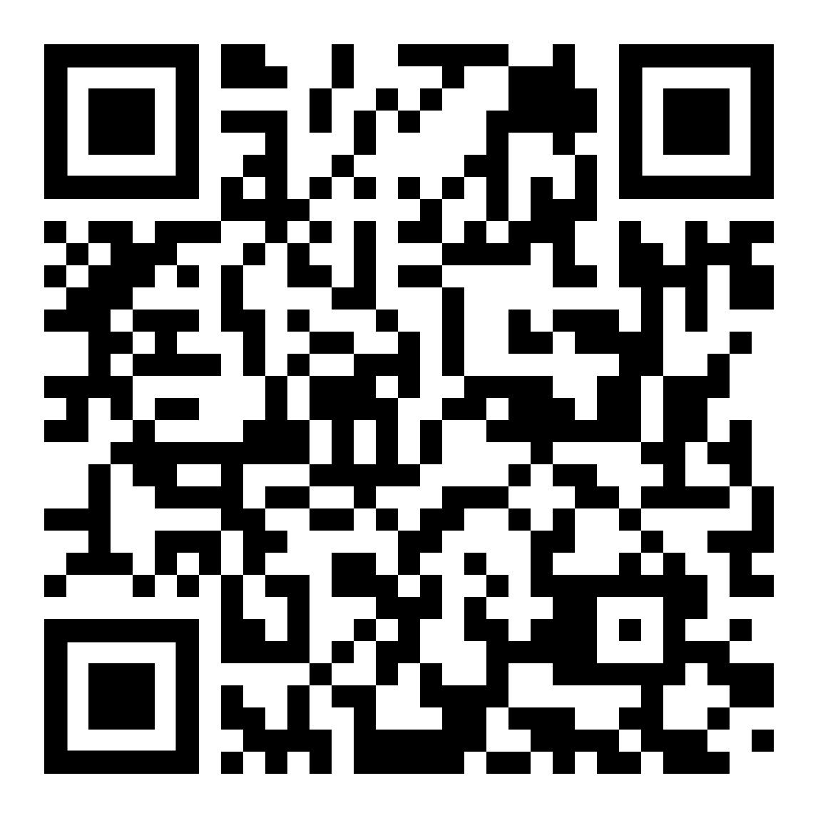  diese Seite  این صفحه | 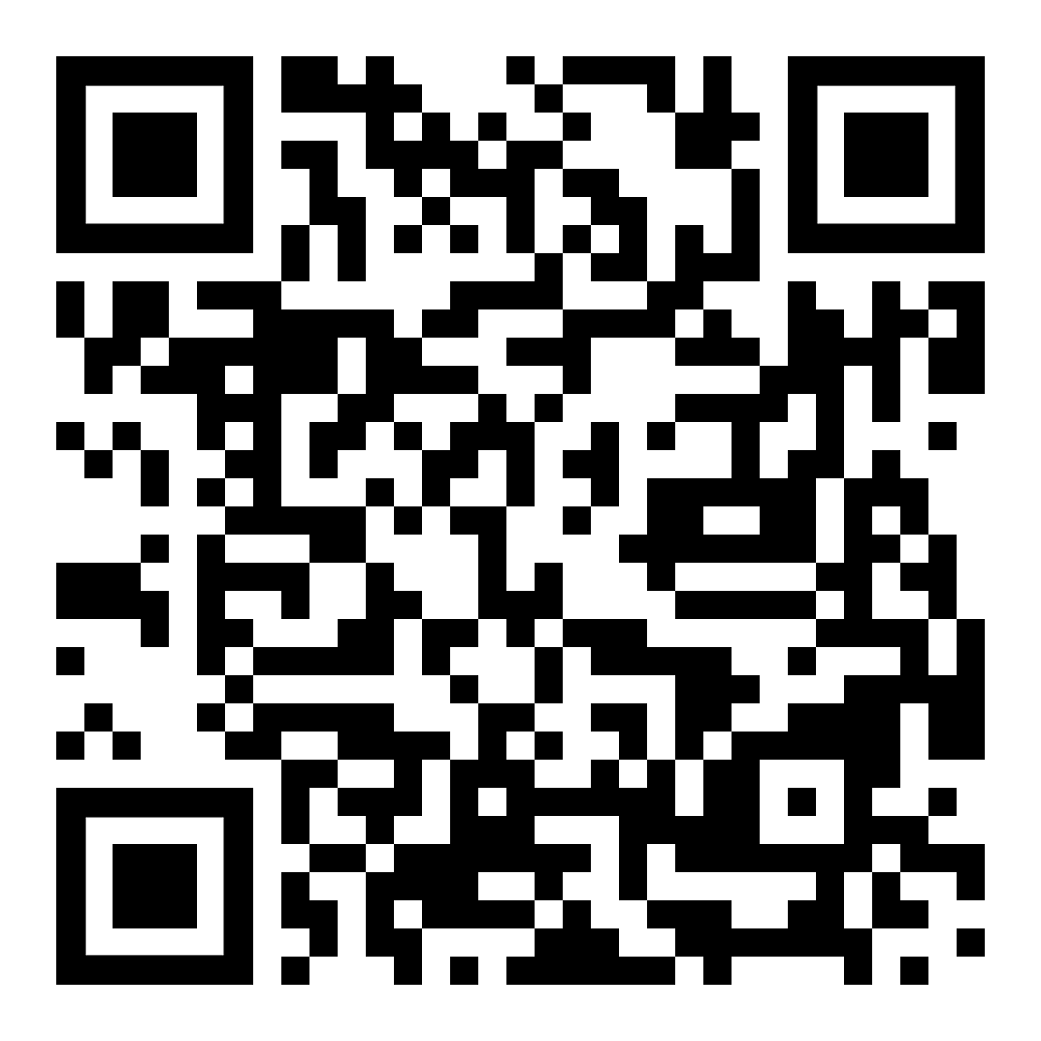  zur Seite Beruf, Bäckerei, Verkauf  إلى الوظيفة الجانبية والمخابز والمبيعات

(BVK02) – [AR] Bäckerei / مخبز [S 15]

der Ofen  der Backofen  der Pizzaofen | الفرن  الفرن  فرن البيتزا
die Waage  die Balkenwaage  die Digitalwaage | الميزان  شعاع التوازن  المقياس الرقمي
der Besen  der Bartwisch  der Handbesen | المكنسة  يمسح اللحية  مكنسة اليد
das Messer  das Rollmesser  das Teigrädchen | السكين  السكين الدوار  عجلة المعجنات
das Tortenmesser  das Wellenschliffmesser  das Teigmesser | سكين الكيك  سكين مسنن  سكين العجين
das Rollholz  der Nudelwalker | شوبك  ووكر المعكرونة
der Sparschäler  der Kartoffelschäler | القشارة  مقشرة البطاطس
die Kastenform  die Springform  die Kranzform | شكل الصندوق  شكل الربيع  شكل اكليلا من الزهور
das Keks ausstechen  der Ausstecher | قطع ملف تعريف الارتباط  القاطع

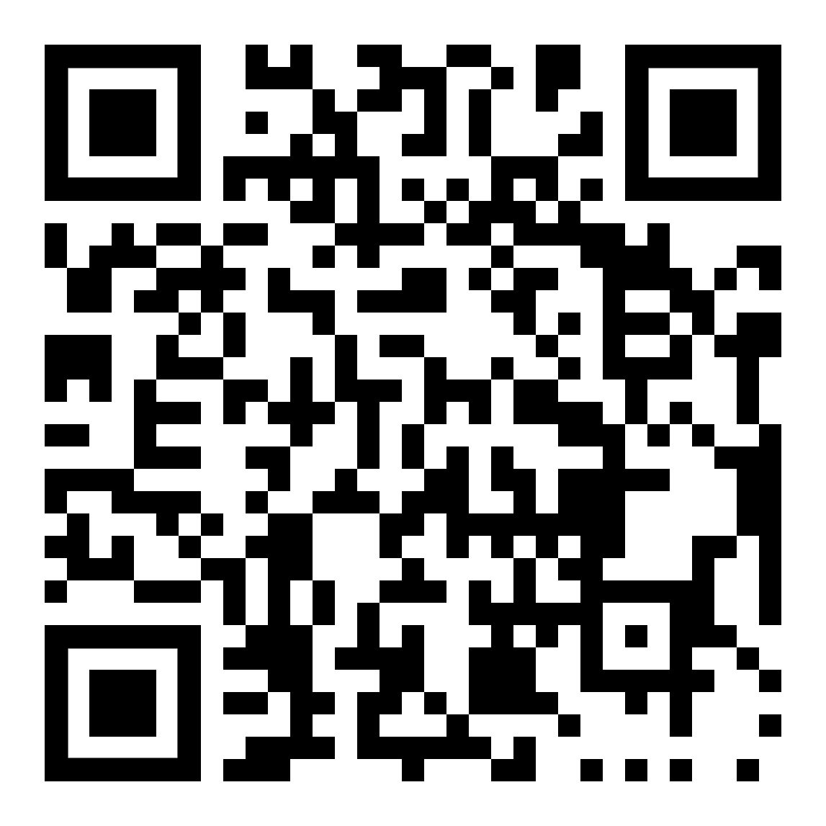  Höre dir die Wörter an (MP3)  استمع الى الكلمات | 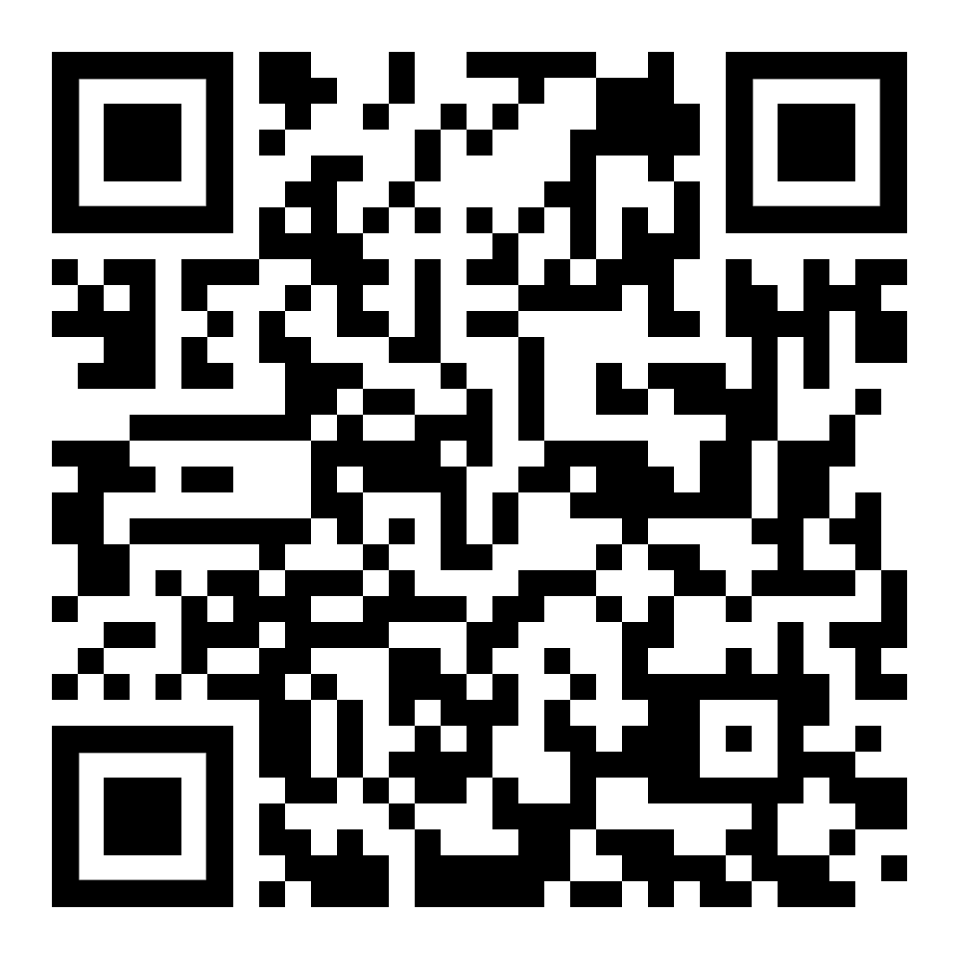  diese Seite  این صفحه | zur Seite Beruf, Bäckerei, Verkauf  إلى الوظيفة الجانبية والمخابز والمبيعات

(BVK03) – [AR] Bäckerei / مخبز [S 22]

der Rührbesen  der Schneebesen | الخفقت  الخفقت
das Passiersieb | المنخل
die Pfanne  die Bratpfanne | المقلاة  المقلاة
der Topf  der Suppentopf  der Kochtopf | وعاء  وعاء الحساء  وعاء الطهي
der Herd  der Kochherd  das Kochfeld | الموقد  الموقد  أعلى الموقد
der Toaster  der Griller  die Fritteuse | محمصة  الشواية  المقلاة
der Mixer  der Standmixer  der Stabmixer | الخلاط  خلاط  الخلاط اليدوي
der Trichter  der Fülltrichter | القمع  القادوس
die Küchenmaschine  die Brotschneidemaschine | معالج الطعام  قطاعة الخبز

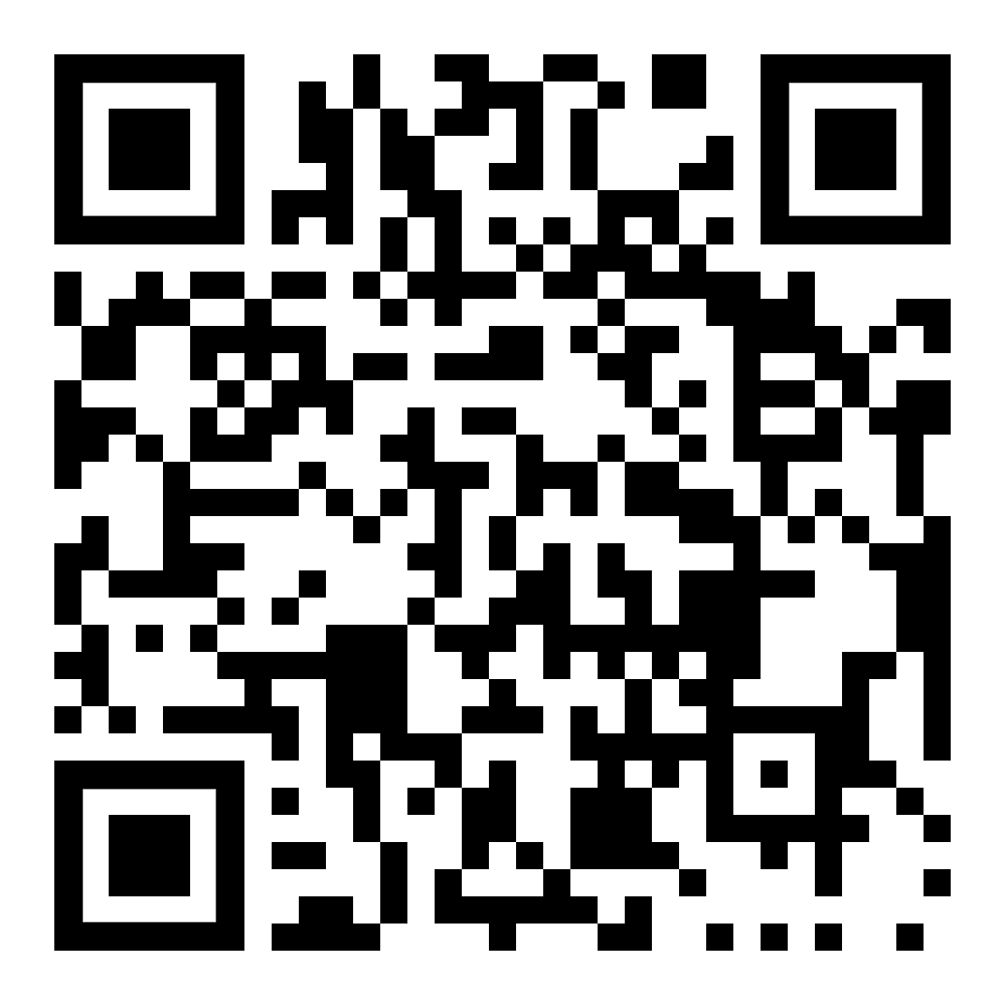  Höre dir die Wörter an (MP3)  استمع الى الكلمات | 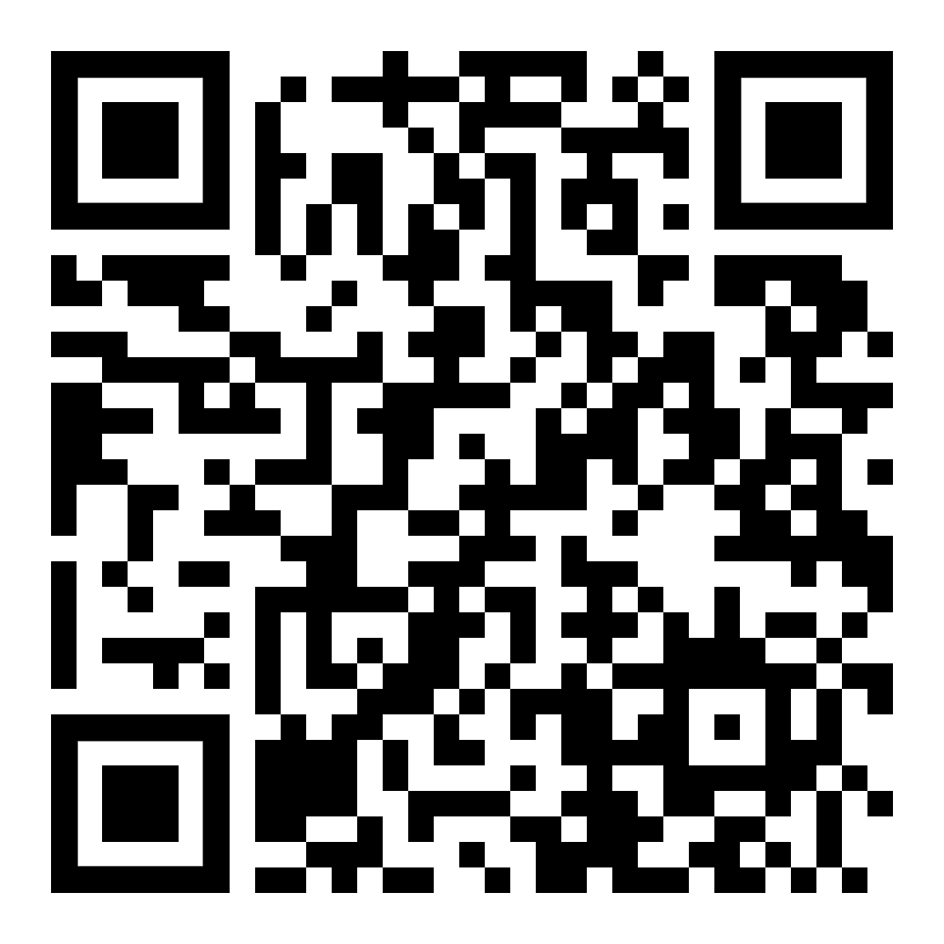  diese Seite  این صفحه | zur Seite Beruf, Bäckerei, Verkauf  إلى الوظيفة الجانبية والمخابز والمبيعات

(BVK04) – [AR] Bäckerei / مخبز [S 38]

das Getreide  der Weizen | الحبوب  القمح
der Dinkel  der Roggen | الهجاء  أو الجاودار
die Gerste  der Hafer | الشعير  الشوفان
der Mais  der Reis | الذرة  الرز
das Weizenmehl  das Vollkornmehl  das Roggenmehl | دقيق القمح  دقيق القمح الكامل  دقيق الجاودار
das Backschrot  die Stärke | وجبة الخبز  القوة
das Fett  die Butter  die Margarine | الدهون  الزبدة  المارجرين
das Öl  das Olivenöl  das Rapsöl | الزيت  زيت الزيتون  زيت بذور اللفت
die Hefe  die Germ  das Natron | خميرة  الجرثومة  صودا الخبز

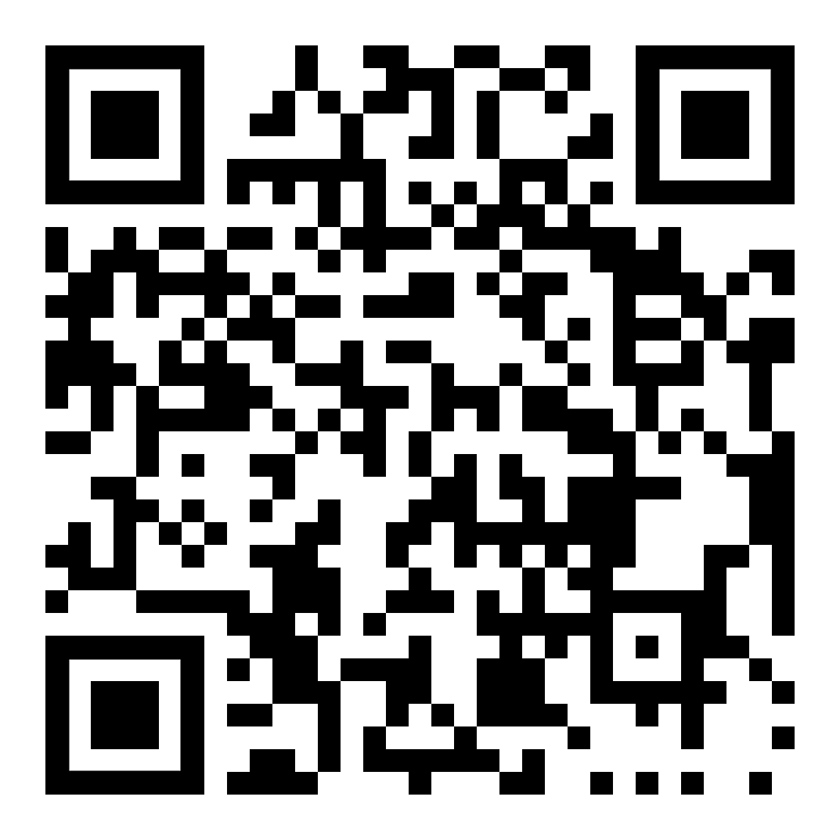  Höre dir die Wörter an (MP3)  استمع الى الكلمات | 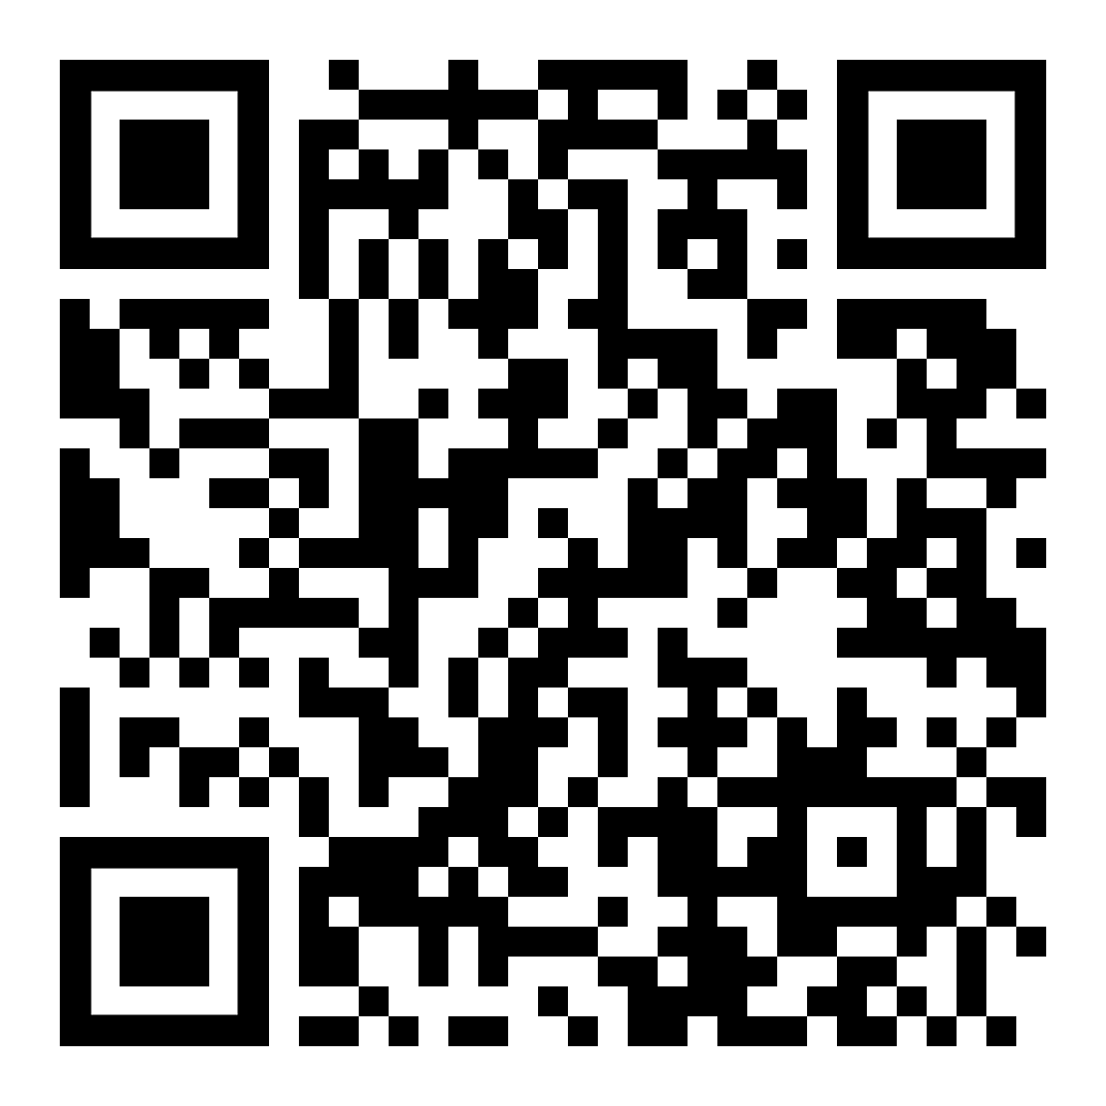  diese Seite  این صفحه | zur Seite Beruf, Bäckerei, Verkauf  إلى الوظيفة الجانبية والمخابز والمبيعات

